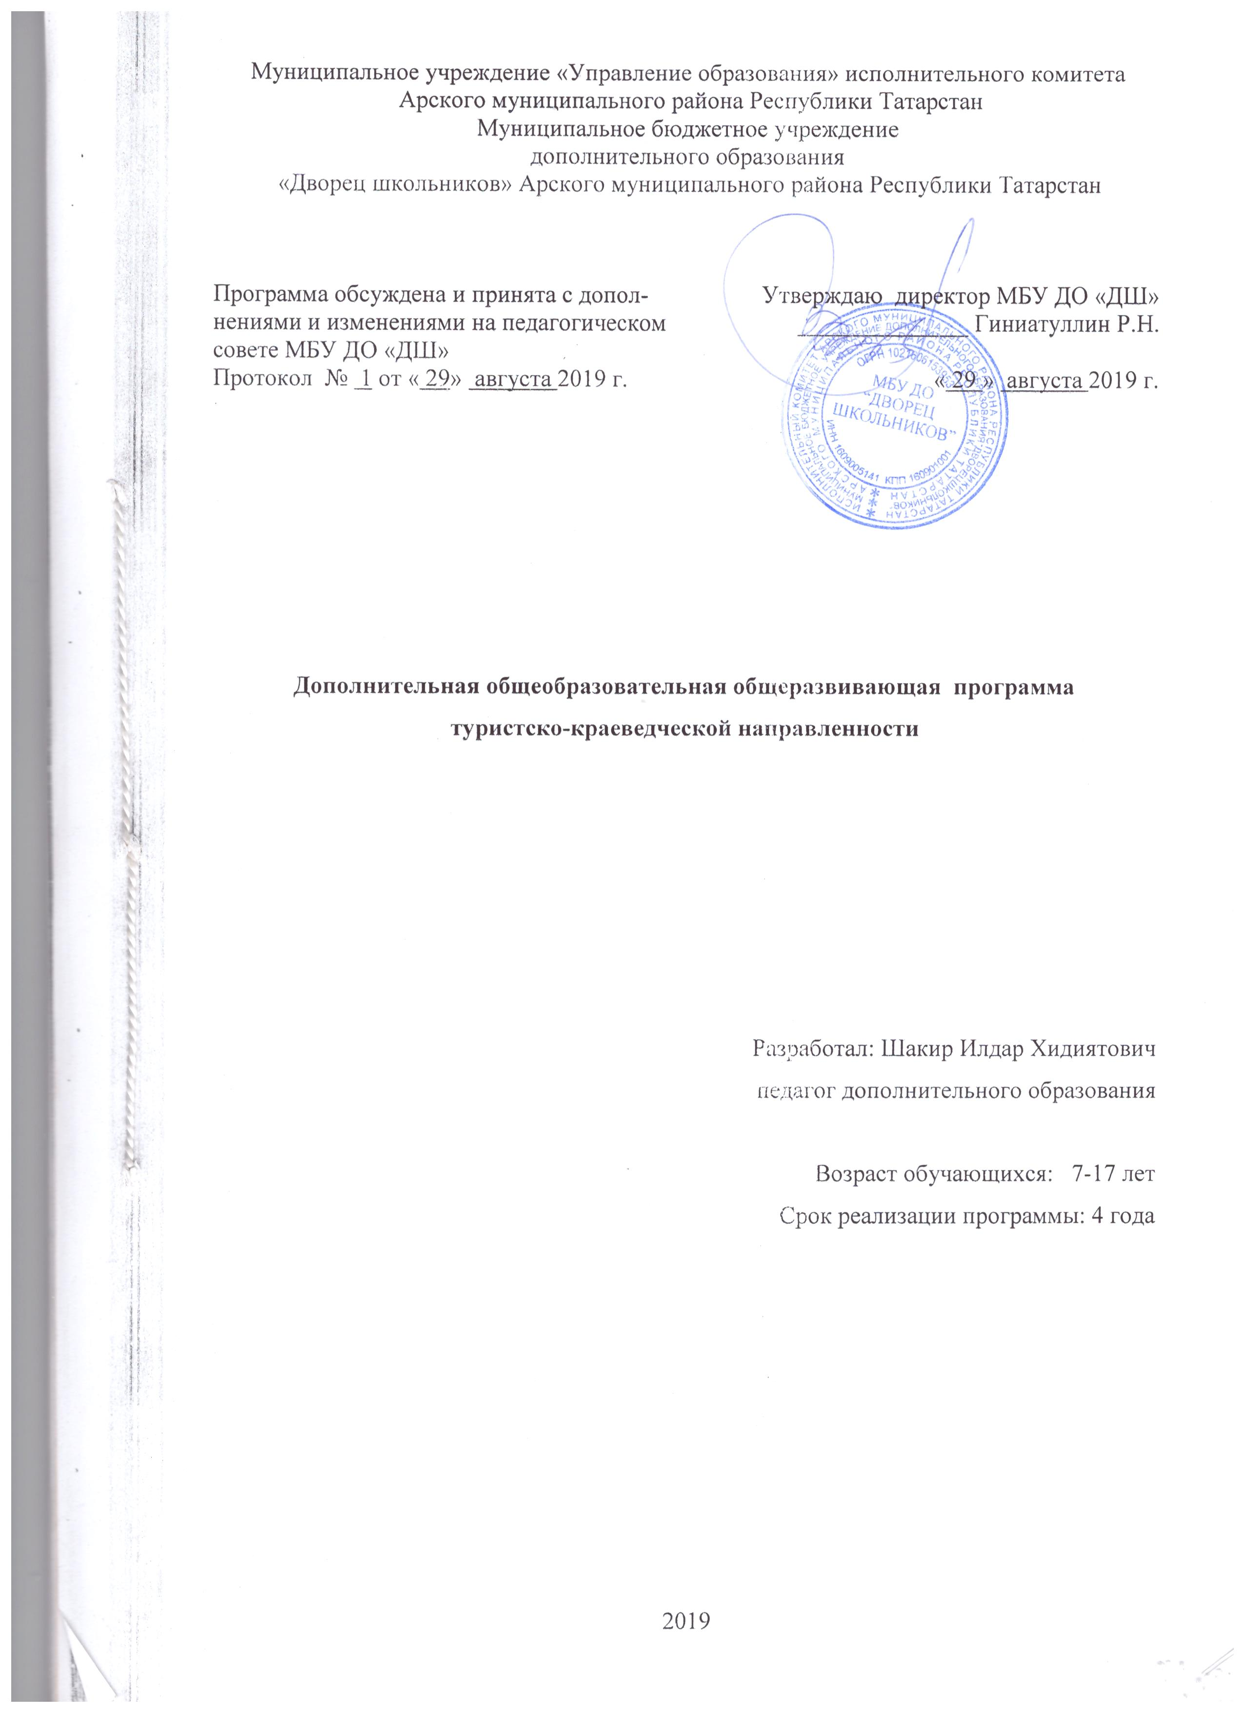

ПОЯСНИТЕЛЬНАЯ ЗАПИСКА.

Дополнительная общеобразовательная общеразвивающая программа туристско-краеведческой направленности «Туризм» разработана на основе следующих нормативных документов:

1. Федеральный закон от 29.12.2012 №273-ФЗ «Об образовании в Российской Федерации» - статья 2 пункты 9, 10, 14; статья 10, пункт 7; статья 12 пункты 1, 2, 4; статья 23 пункты 3, 4; статья 28 пункт 2; статья 48 пункт 1; 75 пункты 1-5; 76
2. Концепция развития дополнительного образования детей (утверждена распоряжением Правительства Российской Федерации от 04.09.2014 №1726-р)
3. План мероприятий на 2015-2020 годы по реализации Концепции развития дополнительного образования детей (утверждён распоряжением Правительства Российской Федерации от 24.04.2015 №729-р)
4. Порядок организации и осуществления образовательной деятельности по дополнительным общеобразовательным программам (утверждён Приказом Министерства просвещения Российской Федерации от 09.11.2018 №196)
5. СанПин 2.4.4.3.3172-14 «Санитарно-эпидемиологические требования к устройству, содержанию и организации режима работы образовательных организаций дополнительного образования детей» (утверждены постановлением Главного санитарного врача Российской Федерации от 04.07.2014 №41)
6. «Об утверждении Общих требований к определению нормативных затрат на оказание государственных (муниципальных) услуг в сфере образования, науки и молодёжной политики, применяемых при расчёте объёма субсидии на финансовое обеспечение выполнения государственного (муниципального) задания на оказание государственных (муниципальных) услуг (выполнения работ) государственным (муниципальным) учреждением» (утверждены пунктом 4.1 приказа Министерства образования и науки Российской Федерации от 22.09.2015 №1040)
7. «О примерных требованиях к программам дополнительного образования детей» (Приложение к письму департамента молодёжной политики, воспитания и социальной поддержки детей МО и Н РФ от 11.12.2006 №06-1844)
8. Письмо Министерства образования и науки Российской Федерации от 14.12.2015 № 09-3564 «О внеурочной деятельности и реализации дополнительных общеобразовательных программ»
9. «Экспертиза программ дополнительного образования детей, внеурочной деятельности и элективных курсов» (приложение к журналу «Внешкольник» - Бюллетень «Региональный опыт развития воспитания и дополнительного образования детей и молодёжи» № 4, 2014 г.)
10. «Методические рекомендации по проектированию дополнительных общеразвивающих программ (включая разноуровневые программы)» (направлены письмом Департамента государственной политики в сфере воспитания детей и молодёжи Министерства образования и науки Российской Федерации от 18.11.2015 № 09-3242)
11. Приказ МОиН РТ № 1465/14 от 20 марта 2014 г. «Об утверждении Модельного стандарта качества муниципальной услуги по организации предоставления дополнительного образования детей в многопрофильных организациях дополнительного образования в новой реакции»
12. Приказ МоиН РТ № 2529/14 от 6 мая 2014 г. «Об утверждении Модельного стандарта качества муниципальной услуги по организации предоставления дополнительного образования детей в общеобразовательных организациях»
13. Положение об общеобразовательных общеразвивающих программах МБУ ДО «Дворец школьников» Арского муниципального района РТ от 29.08.2017 г.

Актуальность программы заключается в том, что она дает ребятам возможность освоить все премудрости пешеходного туризма, а значит, дает им путевку в большой туризм, которые в дальнейшем помогут ему его профессиональном развитии не только как спортсмена, туриста но и как спасателя, альпиниста, скалолаза.
Туристско-краеведческая деятельность во всех её формах способствует всестороннему развитию личности ребенка и направлена на совершенствование его интеллектуального, духовного и физического развития, способствует изучению природных особенностей нашей Родины, приобретению навыков самостоятельной деятельности, профилактике подростковой преступности, наркомании, алкоголизма и табакокурения.
Спортивный туризм – один из наиболее массовых видов спорта. Тысячи туристов ежегодно выходят на маршруты, чтобы хоть на несколько дней окунуться в чарующий мир первозданной природы.
В то же время, спортивный туризм – это не только походы, но и многочисленные соревнования по различным видам туризма (пешеходный, горный, водный, лыжный и др.) и различной направленности (ориентирование на местности, выживание в экстремальных ситуациях, спасательные работы и т.д.), в которых, как правило, применяется специальное туристское снаряжение. Такие соревнования очень популярны у современной молодежи, однако обычному человеку неоткуда почерпнуть необходимые знания, кроме Интернета. Но и Интернет не научит его правильно использовать специальное туристское снаряжение в различных ситуациях.
Данная программа актуальна, так как она включает в себя необходимые знания о характеристиках и технических приемах использования специального туристского снаряжения с приобретением учащимися навыков и умений их применения при ориентировании на местности, преодолении различных видов препятствий во время соревнований и спортивных походов по разным видам туризма, при организации спасательных работ. Эти знания могут пригодиться им не только на соревнованиях и в походах, но и в повседневной жизни, дальнейшей профессиональной деятельности (работа в МЧС, в туристической индустрии или промышленном альпинизме).
Программа основывается на цикличности туристско-краеведческой деятельности по принципу расширяющейся и углубляющейся гносеологической спирали, должностно-ролевой системе творческого самоуправления и развития самодеятельности обучающихся детей. Программа разработана на основе учебно-методического пособия «Туристское многоборье (пешеходный и лыжный туризм): программа дополнительного образования / Р.Р.Набиуллин, И.Г.Хурамшин, Ф.Ф.Минхаиров», допущенное Министерством образования и науки Республики Татарстан.
Отличительные особенности программы заключаются в том, что процесс обучения идет по спирали: возвращаясь к старым темам, ребята глубже знакомятся с историей развития туризма в России, с современной организацией его в стране, с постановлениями правительства о его развитии, углубляют знания правил организации самодеятельных походов, детальнее изучают вопросы топографии и ориентирования, техники и тактики пешеходного туризма, вопросы туристского хозяйства, гигиены и медицинской помощи в походных условиях. Здесь особенно важно не только научить ребят, привить им те или иные туристские навыки, но и морально подготовить их к преодолению любых трудностей и лишений в пути, к умению брать на себя большую часть работы, воспитать готовность каждого в любой момент прийти на помощь товарищу.
Целью данной программы является обучение, воспитание, развитие и оздоровление детей в процессе занятий спортивным туризмом, формирование всесторонней гармонично развитой личности (позитивных жизненных ценностей) в процессе туристско-краеведческой деятельности.
Задачи программы:
-обучать основам туристской подготовки, элементам техники и тактики спортивного туризма;
- обучать участников объединения навыкам обеспечения личной и коллективной безопасности в чрезвычайных ситуациях;
- формирование представлений о культуре безопасности жизнедеятельности, в том числе о культуре экологической безопасности.
Воспитательные:
- воспитывать ответственное отношение к сохранению окружающей природной среды, и к своему здоровью;
- воспитывать у учащихся потребность в двигательной активности и физическом совершенствовании.
Развивающие:
- развивать навык по безопасному поведению в повседневной жизни и в различных опасных и чрезвычайных ситуациях;
- развивать общие физические данные учащихся;
- воспитание морально-волевых качеств, гражданственности, чувства любви к Родине
Адресат программы: обучающиеся в возрасте 7–18 лет. В составе объединения должно быть не менее 15 человек. Комплектуя состав, необходимо привлечь к занятиям несколько большее количество детей, учитывая последующий отсев обучающихся.
Заниматься в объединении могут, конечно, только хорошо физически развитые мальчики и девочки, не имеющие медицинских противопоказаний к занятиям туризмом. Поэтому, ведя запись желающих заниматься пешеходным туризмом, необходимо проконсультироваться с врачом, а в иных случаях и с родителями по вопросу допуска детей к походам и получить на каждого кружковца медицинскую справку — разрешение заниматься туризмом, Нужно также получить письменное согласие родителей на посещение ребенком занятий и его участие во всех походах.
Ни в коем случае не следует отказывать в приеме в объединение тем ребятам, которые в школе и дома не отличаются образцовой дисциплиной и послушанием. Хорошо известно, что труд и туризм, как никакое другое увлекательное для ребят дело, способны радикально ломать, перестраивать характеры.
Объем программы
Данная программа рассчитана на 3 года обучения. Время, отведенное на обучение в год, составляет 144 часов, из расчета 4 часа в неделю на одну группу. Занятия проводятся 2 раза в неделю по 2 часа. Наполняемость групп: 15 обучающихся. Занятия проходят в МБУ ДО «Дворец школьников» Арского муниципального района, МБОУ «Нижнеатынская ООШ» Арского муниципального района.
Формы организации образовательного процесса: индивидуальная, фронтальная и групповая.
Виды и методы занятий:
Методы:
словесные: рассказ, беседа, обсуждение, анализ мероприятий (похода или соревнования).
наглядные: демонстрация специального снаряжения и технических приемов педагогом, использование оборудования спортивного зала Дворца школьников; просмотр фотографий, видеофильмов, схем, плакатов, рисунков,
практические: спортивные тренировки, соревнования, походы, сборы.
методы контроля: теоретические и практические зачеты, тестирование.
Основные формы деятельности:
тренировки и практические занятия на местности;
соревнования, слеты и тренировочные сборы;
учебно-тренировочные и спортивные походы, летние лагеря;
игры, конкурсы и другие массовые мероприятия;
беседы;
экскурсии;
родительские собрания;
зачетные занятия.
В зависимости от содержания формами проведения занятий могут быть: лекция, беседа, игра, викторина, соревнования, самостоятельная работа, поход, учебно-тренировочное занятие, творческое и коллективно – творческое дело.
По типу программ: модифицированная.
По сроку реализации: долгосрочная.
По форме организации содержания: однопрофильная, интегрированная
Режим занятий
Программа предусматривает 3 года обучения по 144 часа в год, рассчитана на учащихся 7-18 лет. Теоретические и практические занятия проводятся на базе МБУ ДО «Дворец школьников» МБОУ «Нижнеатынсккая ООШ» и на территории туристского полигона 2 раза в неделю 2 часа.
Планируемые результаты освоения программы
Личностные, метапредметные и предметные результаты освоения программы. Личностными результатами изучения курса являются:
- формирование положительного отношения к своему здоровью и здоровью окружающих людей, к природе, как основным ценностям в жизни человека, к Отечеству, его истории и народу, к труду, к другим людям;
- развитие интереса к изучению географии, истории и культуры родного края;
- формирование туристских умений и навыков.
Учащиеся получат возможность для формирования:
- экологического мышления;
- познавательной мотивации к истории возникновения физической культуры и туризма;
- умений и навыков, способов ориентирования на местности и элементарных правилах выживания в природе;
- понимания значимости туризма для общефизической подготовки и укрепления здоровья человека;
- мотивации к выполнению норм гигиены и закаливающих процедур.
Регулятивные УУД, обучающиеся научатся:
- адекватно воспринимать содержательную оценку своей работы педагогом;
- следовать на занятиях инструкциям педагога;
- вносить коррективы в свою работу.
Учащиеся получат возможность научиться:
- понимать цель выполняемых действий;
- адекватно оценивать правильность выполнения задания;
- самостоятельно выполнять комплексы упражнений, направленных на развитие физических качеств;
- туристическим умениям и навыкам;
- работать индивидуально и в группе;
- умение осознанно использовать речевые средства для выражения своих мыслей и потребностей;
- беречь и защищать природу, экологически мыслить.
Коммуникативные УУД. Учащиеся научатся:
- следовать традициям старших ребят, участников районных туристских соревнований;
- отвечать на вопросы и задавать вопросы;
- выслушивать друг друга;
- рассказывать о режиме дня школьников, о личной гигиене;
Учащиеся получат возможность научиться:
- рассказывать о влиянии физических упражнений на организм и здоровье человека;
- различать виды туризма (пеший, лыжный, равнинный, горный, самодеятельный, спортивный);
- договариваться и приходить к общему решению, работая в паре, группе, в коллективе;
- безопасному поведению во время занятий в спортивном зале, на спортивной площадке, в природной среде;
- участвовать в однодневных, двухдневных походах, туристских слетах, соревнованиях.
Познавательные УУД. Учащиеся научатся:
- читать топографические карты;
- следовать законам «Кодекса туриста»;
- ориентироваться на местности без карты ( по природным признакам, по компасу);
- определять влияние занятий физическими упражнениями и туризмом на здоровье человека.
Учащиеся получат возможность научиться:
- осуществлять активную деятельность в коллективе;
- осуществлять поиск необходимой информации для выполнения учебных заданий, ориентируясь в естественной природной среде по природным ориентирам, используя топографические карты, справочную литературу;
- различать виды туристской деятельности;
- характеризовать основные физические качества.
Оценочные и методические материалы
Оценочные материалы.
Входная диагностика проходит перед зачислением ребенка в секцию с целью выявления первоначального уровня знаний и умений, возможности детей.
Формы:
- Прохождение медицинского осмотра
- Устный опрос
Во время проведения входной диагностики педагог даёт анкету для учащихся «Изучение интереса к занятиям у учащихся»;
Текущий контроль осуществляется на занятиях в течение всего учебного года для отслеживания уровня освоение учебного материала программы и личностных качеств учащихся.
Формы:
-педагогическое наблюдение
-выполнение тестовых заданий на знание терминологии и истории
-выполнение практических заданий
-устный и письменный опрос
Промежуточный контроль проводится 2 раза в год – декабрь, май с целью выявления уровня усвоения программой учащимися.
Формы
- Устный и письменный опрос
- выполнение тестовых заданий
- игровые формы
- сдача нормативов
- соревнования
Итоговый контроль проводится в конце обучения по программе.
Форма
-Экзамен, зачет.
-Участие в контрольном выезде туристских групп
-представление и защита разработанного путешествия (меню, маршрут, логистика)
-соревнования, слёты.

Сетевое взаимодействие.
Программа построена по принципу сетевой формы реализации образовательной программы. Сторонами образовательного процесса являются:
- - Муниципальное бюджетное образовательное учреждение «Нижнеатынская ООШ» - совместная реализации согласованной образовательной программы для обучающихся, предоставление материально-технической базы, комплектование групп учащихся.
- -МБУ ДО «Дворец школьников» Арского муниципального района - совместная реализации согласованной образовательной программы для обучающихся, включая реализацию, предоставление материально-технической базы, комплектование групп учащихся.

